**Panji Iman Baskoro**

**171111023 / TI**

**PCD A [REVISI]**

**TUGAS PCD :**

1. Carilah gambar/citra, dan tampilkan output dari citra sebelum dan sesudah perbaikan citra, serta tampilkan coding Matlab untuk melakukan proses perbaikan citra tersebut, jika citra tersebut dilakukan operasi deteksi tepi dengan konvolusi :
   1. Sobel
      * Coding Matlab

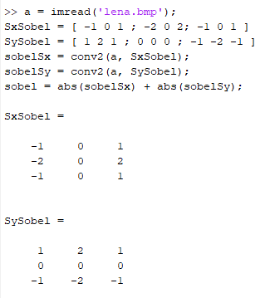

* 1. Prewitt
     + Coding Matlab

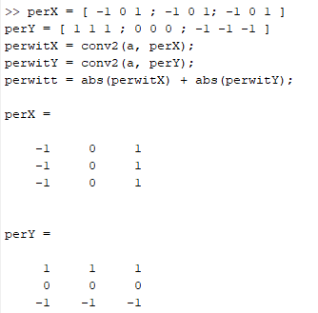

* 1. Robert
     + Coding Matlab

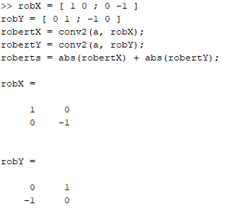

* 1. Laplacian of Gaussian (LoG)
     + Coding Matab



* Hasil Deteksi Tepi
  + - Coding Output atau imshow

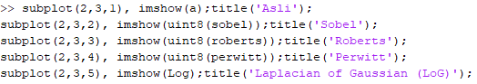

* + - Gambar hasil

Lanjutannya ada dibawah

↓

